Der Seifenspender soll mit GAM erzeugt werden:
1. Zylinder: r = 40, h = 100
Kegelstumpf: h = 30
2. Zylinder: r = 20, h = 30
Quader: (50, 80, 10); Überstände über Zylinder = 5
Langer Keil: (50, 10, 10)
Kleine Keile: ($\sqrt{\text{20}}$, 15, 20)
Hinweis: $\sqrt{\text{20}}$ als sqrt(20) eingeben!!
sqrt ist eine Abkürzung für „sqareroot“
Kleiner Quader: passend
Fehlende Maße selbständig ergänzen!
Abgabe:
- GAM – Ausdruck
- Projekt-Datei digital; Dateiname: 18_Name (z.B.: 18_Redl)
Digitale Abgabe:
1) Auf dem L: Laufwerk den Ordner „Redl“ öffnen:  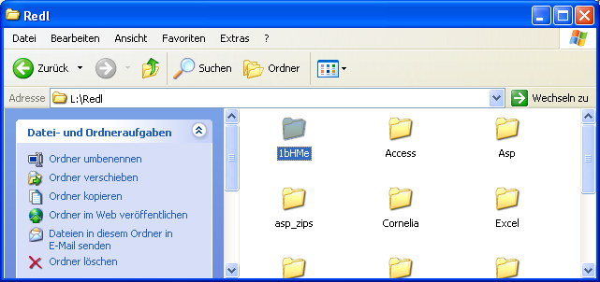 | 2) In einem zweiten Explorer-Fenster auf deinem M: Laufwerk den Arbeitsordner öffnen: 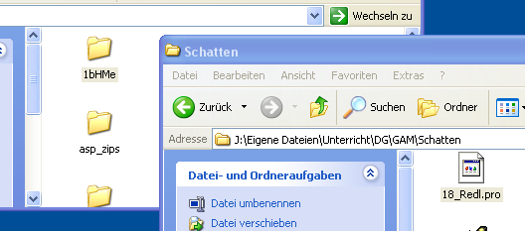 | 3) Die Datei durch „Drag and Drop“ also mit gedrückter linker Maustaste in den Ordner 1bHMe schieben und kopieren:  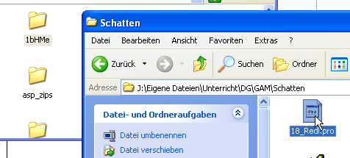 | 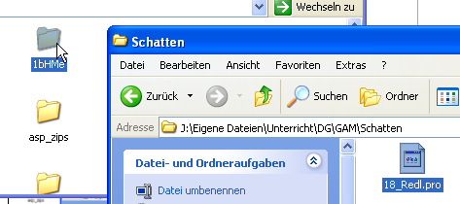

Gutes Gelingen! GR

